Министерство науки и высшего образования Российской Федерации

Федеральное государственное автономное образовательное учреждение высшего образования

«Московский политехнический университет»

Образовательная программа «Информационные технологии управления бизнесом»

Направление подготовки: 09.03.03 «Прикладная информатика»

Отчет по курсовой работе

По дисциплине «Основы веб-технологий»

Тема: “Разработка веб-приложения для прогноза погоды”

**Выполнил:**

Студент группы 241-671

Литвинов Г.А

 ____________________

подпись, дата

**Принял:**

Доцент кафедры ИКТ

_________________ Темникова К.Н.

подпись, дата

**ОГЛАВЛЕНИЕ**

ВВЕДЕНИЕ 3

Глава 1. ТЕОРЕТИЧЕСКАЯ ЧАСТЬ 4

1.1 Анализ предметной области 4

1.2 Анализ аналогов 4

1.3 Анализ целевой аудитории 4

1.4. Анализ функциональности проекта 4

1.5Технологии и инструменты 4

Глава 2. ПРАКТИЧЕСКАЯ ЧАСТЬ 5

2.1. Проектирование пользовательского интерфейса 5

2.2. Особенности верстки веб-сайта 5

2.3. Описание и верстка веб-формы 5

2.4. Анимация на сайте 5

2.5 Тестирование проекта 6

ЗАКЛЮЧЕНИЕ 7

СПИСОК ИСПОЛЬЗОВАННОЙ ЛИТЕРАТУРЫ 8

# ВВЕДЕНИЕ

Веб-приложение для прогноза погоды разработано с целью предоставления пользователям актуальной информации о погодных условиях в различных городах.

Проект включает в себя функционал для отображения текущей погоды, прогноза на несколько дней вперед, а также предупреждений о неблагоприятных погодных условиях.

Выбор темы обусловлен актуальностью и востребованностью подобных приложений в повседневной жизни.

**Цель проекта:** разработать веб-приложение для прогноза погоды с удобным интерфейсом и функциональностью, отвечающей потребностям пользователей.

**Задачи проекта:**

1. Проанализировать аналогичные проекты и выявить их преимущества и недостатки.
2. Спроектировать макет веб-приложения с учетом требований пользователей
3. Сверстать веб-сайт с использованием современных технологий.
4. Протестировать веб-приложение на корректность работы и удобство использования.

Ссылка на макет в Figma <https://www.figma.com/design/bWoiLteLWJylFtLlUJb898/Курсовая?t=juL1BRah0SAPQqX2-0>

Ссылка на репозиторий (проверить доступность в режиме инкогнито)

# Глава 1. ТЕОРЕТИЧЕСКАЯ ЧАСТЬ

## 1.1 Анализ предметной области

Анализ предметной области Прогноз погоды является важным элементом повседневной жизни, помогая людям планировать свои действия в зависимости от погодных условий. Современные веб-приложения для прогноза погоды предоставляют не только базовую информацию о температуре и осадках, но и дополнительные данные, такие как влажность, скорость ветра, давление и время восхода и заката солнца.

## 1.2 Анализ аналогов

В процессе разработки были проанализированы такие популярные сервисы, как Яндекс.Погода, Gismeteo и OpenWeatherMap. Эти сервисы предоставляют широкий функционал, включая прогноз на несколько дней, предупреждения о погодных условиях и интеграцию с другими приложениями. Однако, многие из них имеют сложный интерфейс, что затрудняет использование для некоторых категорий пользователей.

## 1.3 Анализ целевой аудитории

Целевой аудиторией проекта являются пользователи, которые хотят быстро получить информацию о текущей погоде и прогнозе на ближайшие дни. Это могут быть как обычные пользователи, так и специалисты, которым необходима точная информация о погодных условиях для работы.

## 1.4. Анализ функциональности проекта

1. Отображение текущей погоды.
2. Прогноз погоды на несколько дней вперед.
3. Предупреждения о неблагоприятных погодных условиях.
4. Удобный интерфейс для поиска погоды по городу.

**1.5 Технологии и инструменты**

1. Для разработки веб-приложения использовались следующие технологии:
2. HTML5 и CSS3 для верстки.
3. JavaScript для реализации интерактивных элементов.
4. API OpenWeatherMap для получения данных о погоде.

# Глава 2. ПРАКТИЧЕСКАЯ ЧАСТЬ

## 2.1. Проектирование пользовательского интерфейса

Пример как можно вставить в работу изображение, обязательно ссылка на

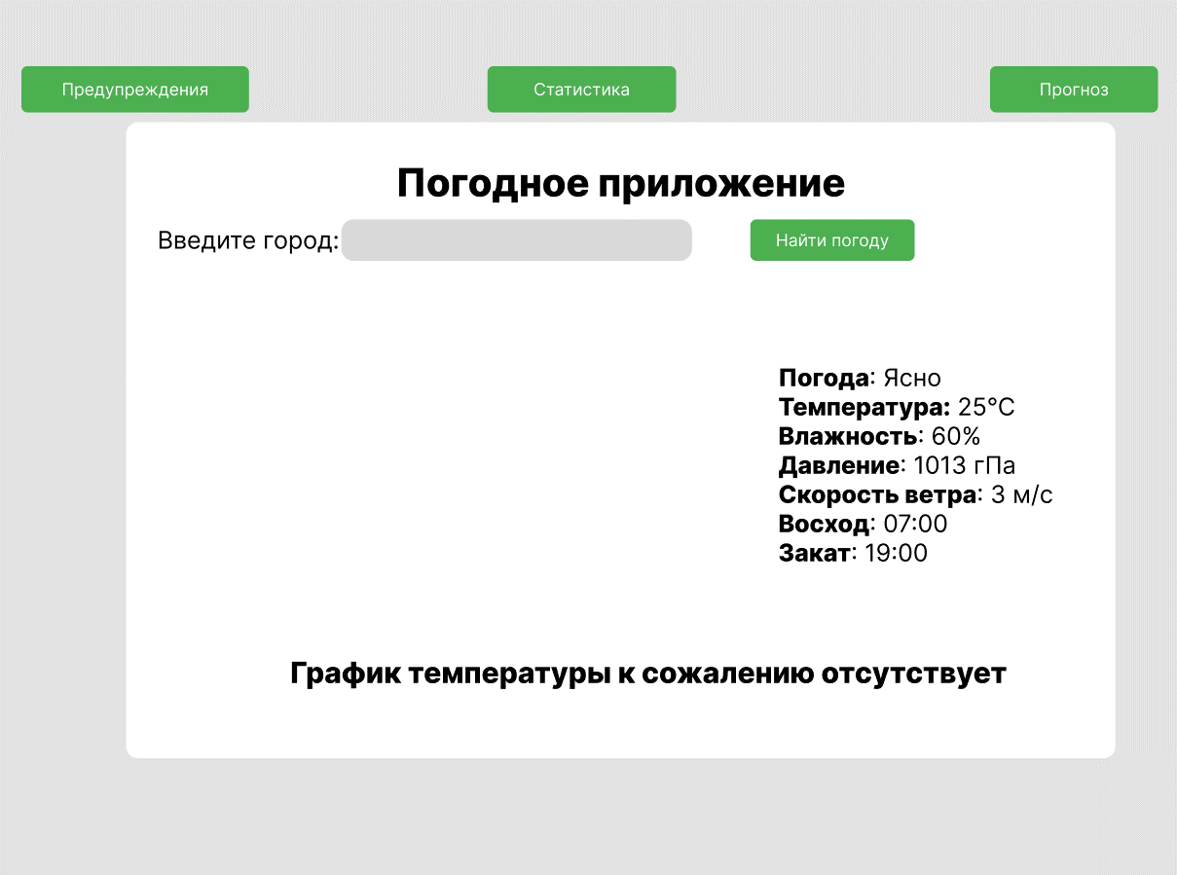

Начальное меню сайта

## 2.2. Особенности верстки веб-сайта

Особенности верстки веб-сайта Верстка сайта выполнена с использованием HTML5 и CSS3. Для адаптивности использовались медиа-запросы, что позволяет корректно отображать сайт на устройствах с разными размерами экранов.

## 2.3. Описание и верстка веб-формы

На главной странице реализована форма для ввода города, по которому пользователь хочет получить прогноз погоды. Форма включает текстовое поле для ввода и кнопку для отправки запроса.

**2.4. Анимация на сайте**

Для улучшения пользовательского опыта на сайте реализованы простые анимации, такие как плавное появление элементов при загрузке страницы и анимация кнопок при наведении

## 2.5 Тестирование проекта

Проверка на валидацию (скриншоты), описание ошибок. 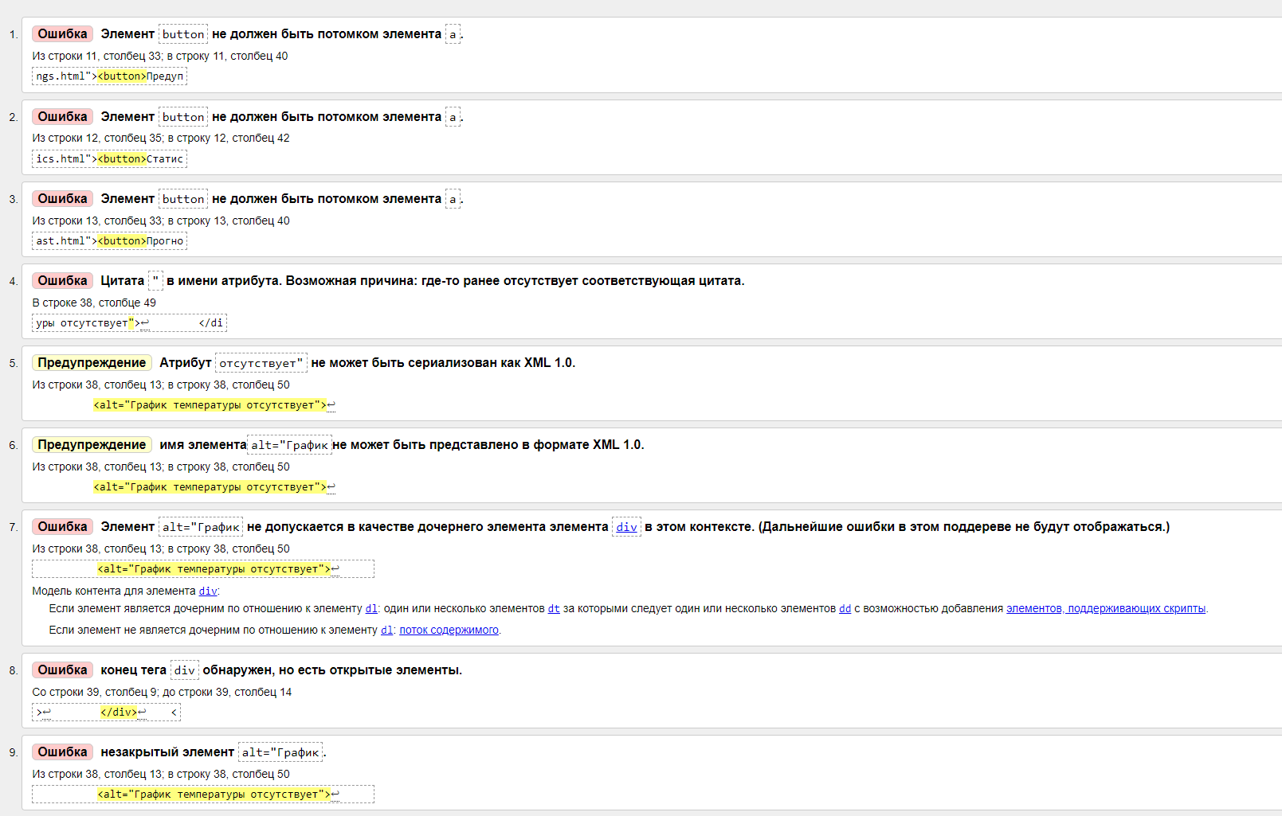

Ошибки в файле index.html

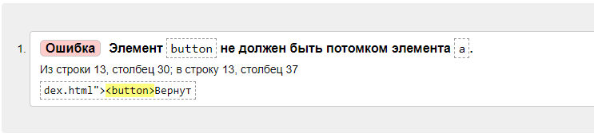

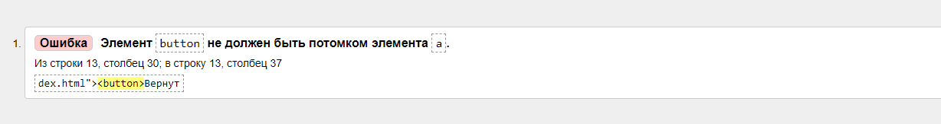

Тестирование для лиц с ограниченными возможностями показало, что сайт соответствует основным требованиям доступности.

Проект был протестирован на корректность работы в различных браузерах (Chrome, Firefox, Safari)

**ЗАКЛЮЧЕНИЕ**

Текущие результаты проекта, выводы. Перспективы развития, планы на будущее. В результате работы было разработано веб-приложение для прогноза погоды, которое предоставляет пользователям удобный и быстрый доступ к актуальной информации о погодных условиях. Все поставленные задачи были выполнены, цель проекта достигнута. В будущем планируется расширение функционала, включая интеграцию с другими сервисами и добавление новых функций, таких как прогноз по геолокации.

Все поставленные задачи решены, цель достигнута.

# СПИСОК ИСПОЛЬЗОВАННОЙ ЛИТЕРАТУРЫ

1. HTML5 и CSS3. Разработка сайтов для любых браузеров и устройств. Бен Фрейн. 2014.
2. Figma: Designing for the Web. URL: <https://www.figma.com/resources/learn-design/>
3. OpenWeatherMap API Documentation. URL: <https://openweathermap.org/api>